**Dòng điện xoay chiều**

* Mức nhận biết:

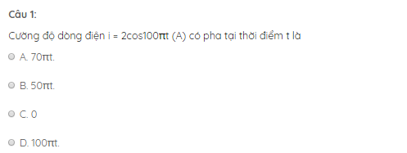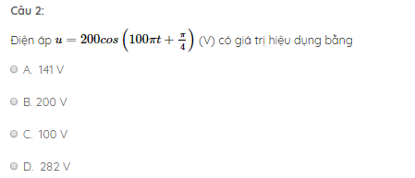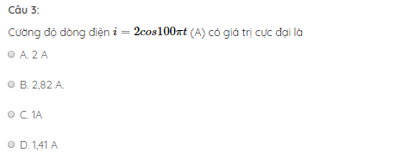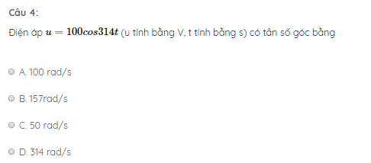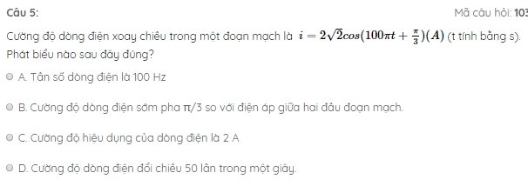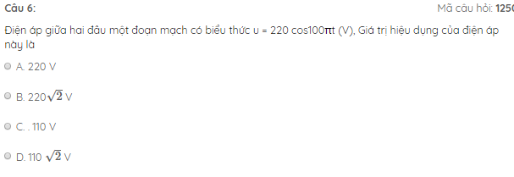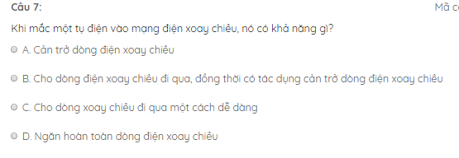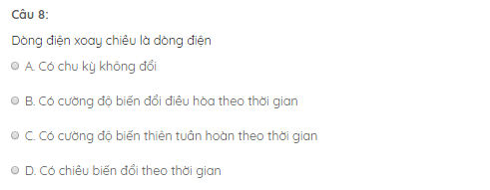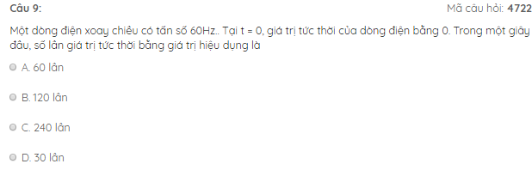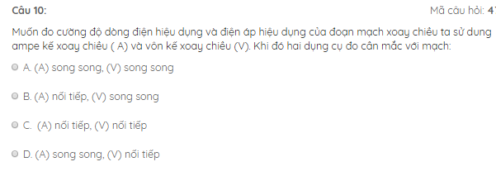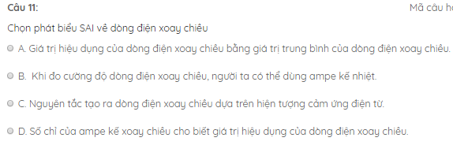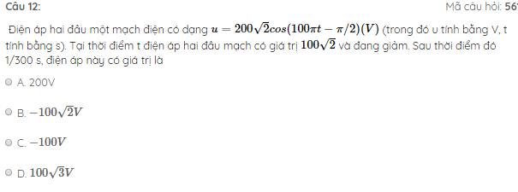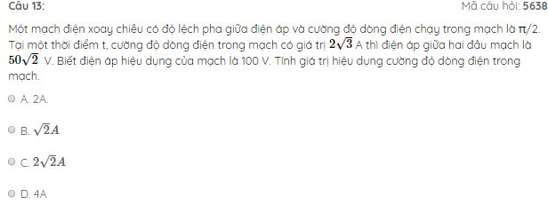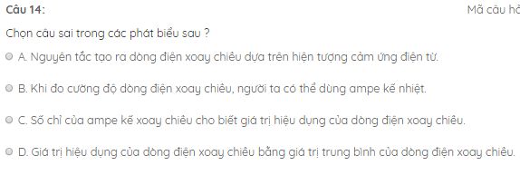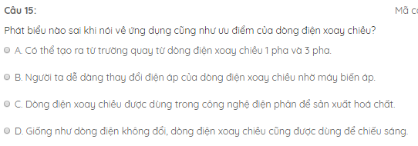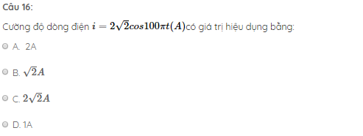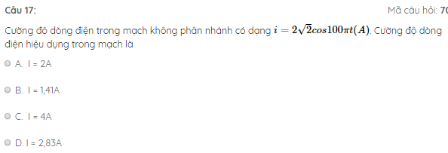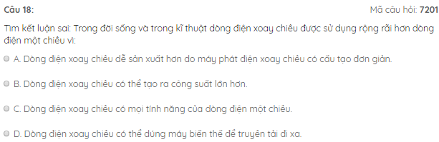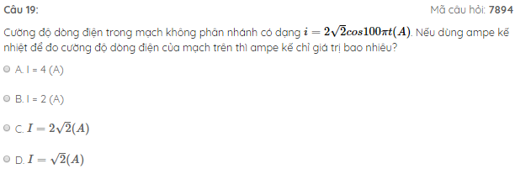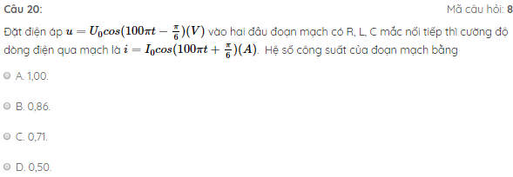

|  |  |  |  |  |  |  |  |
| --- | --- | --- | --- | --- | --- | --- | --- |
| Câu 1 | **D** | Câu 6 | **D** | Câu 11 | **A** | Câu 16 | **A** |
| Câu 2 | **A** | Câu 7 | **B** | Câu 12 | **B** | Câu 17 | **A** |
| Câu 3 | **A** | Câu 8 | **B** | Câu 13 | **C** | Câu 18 | **C** |
| Câu 4 | **D** | Câu 9 | **B** | Câu 14 | **D** | Câu 19 | **B** |
| Câu 5 | **C** | Câu 10 | **B** | Câu 15 | **C** | Câu 20 | **D** |

* **Mức thông hiểu:**

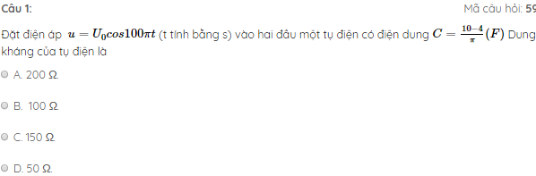 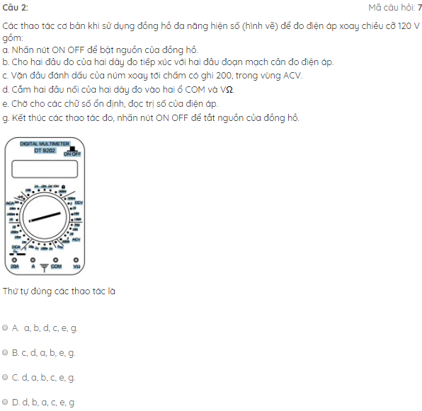 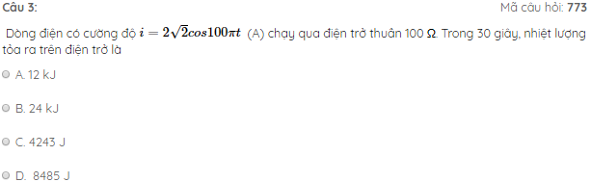 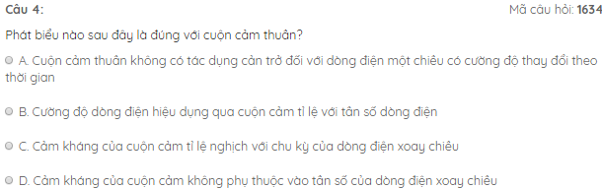 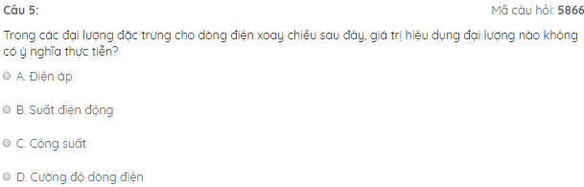 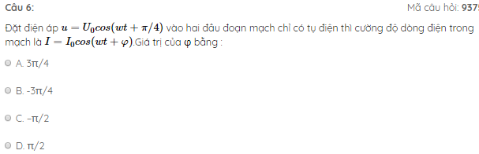 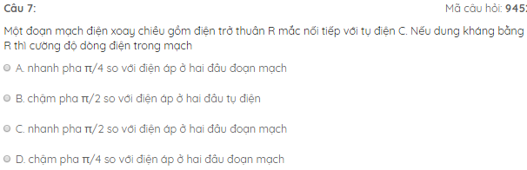 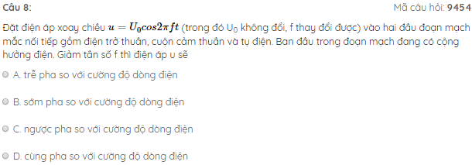 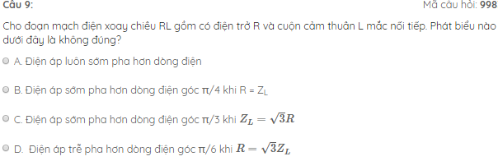 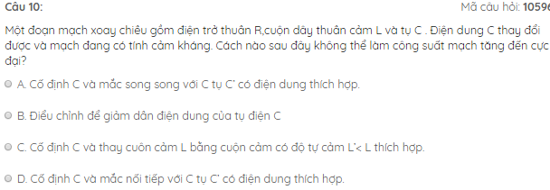 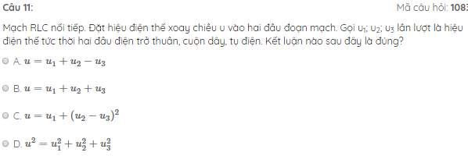 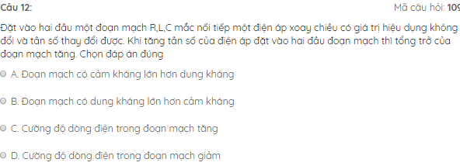 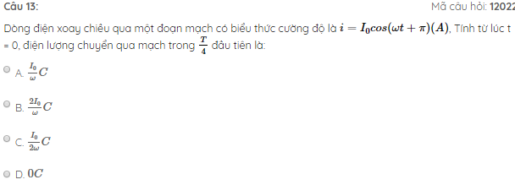 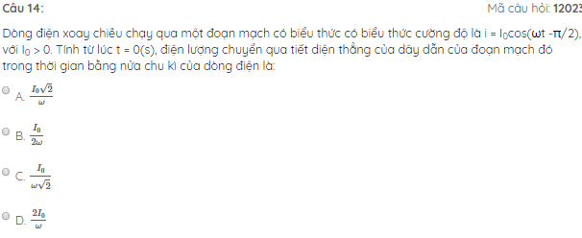 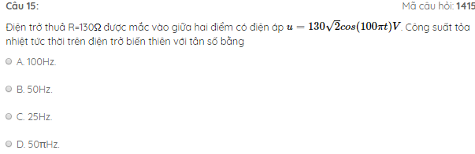 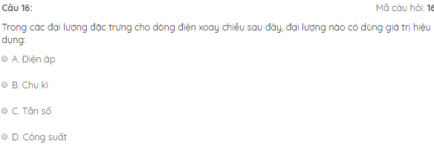 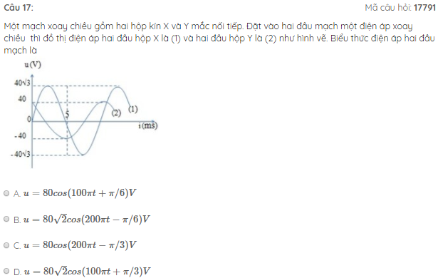 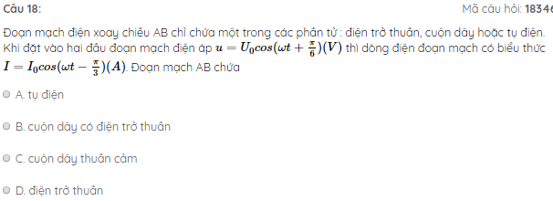 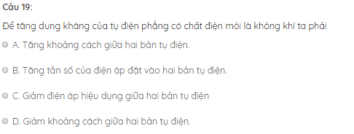

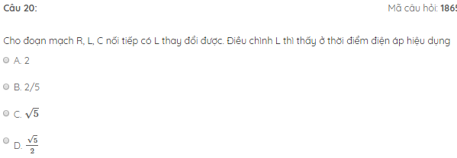

|  |  |  |  |  |  |  |  |
| --- | --- | --- | --- | --- | --- | --- | --- |
| Câu 1 | **B** | Câu 6 | **A** | Câu 11 | **B** | Câu 16 | **D** |
| Câu 2 | **B** | Câu 7 | **A** | Câu 12 | **A** | Câu 17 | **C** |
| Câu 3 | **A** | Câu 8 | **A** | Câu 13 | **A** | Câu 18 | **C** |
| Câu 4 | **C** | Câu 9 | **D** | Câu 14 | **A** | Câu 19 | **A** |
| Câu 5 | **B** | Câu 10 | **A** | Câu 15 | **A** | Câu 20 | **D** |

* **Mức vận dụng:**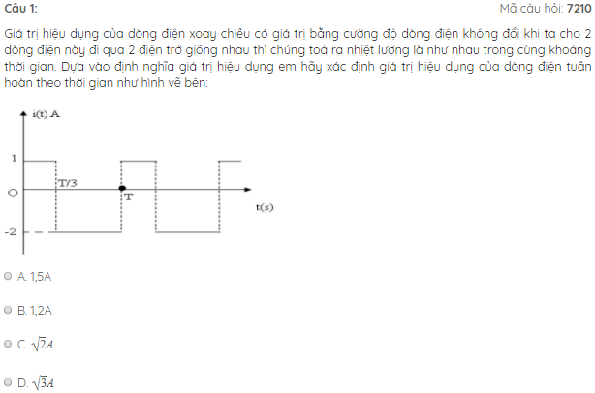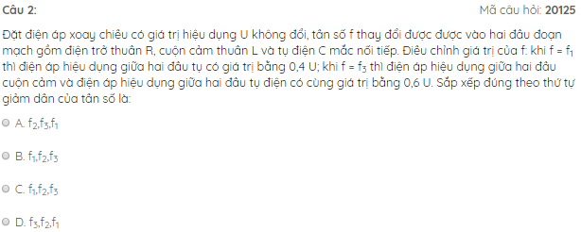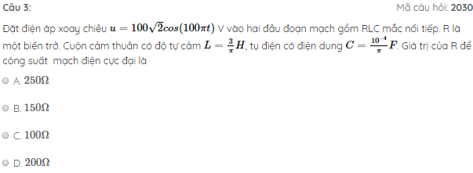

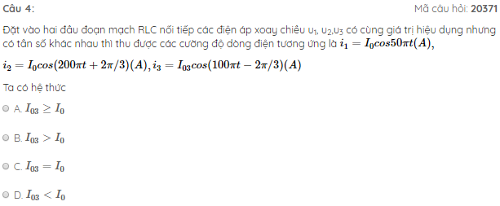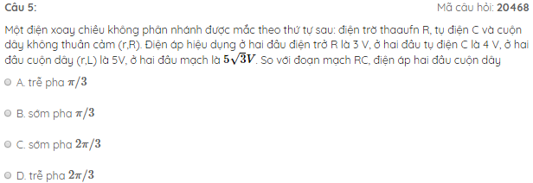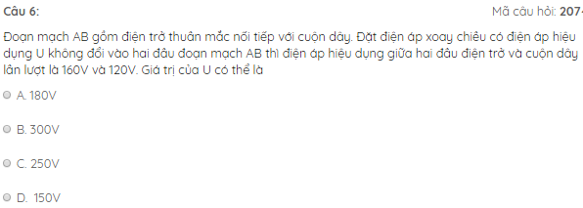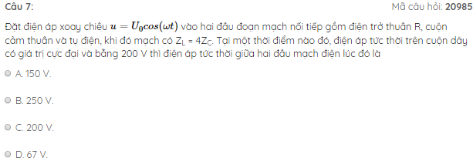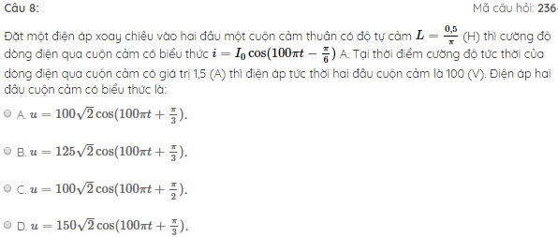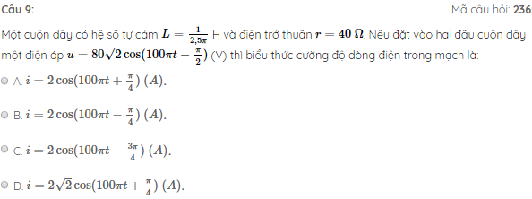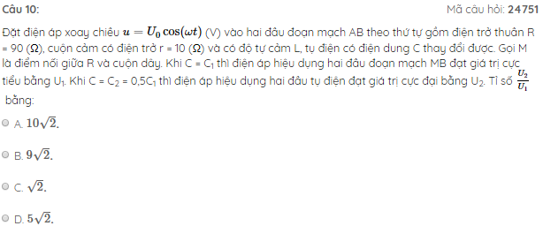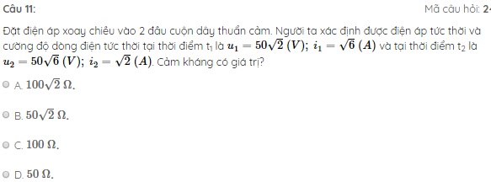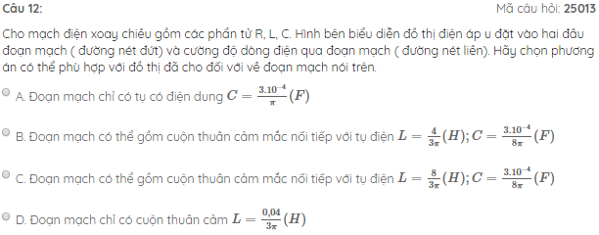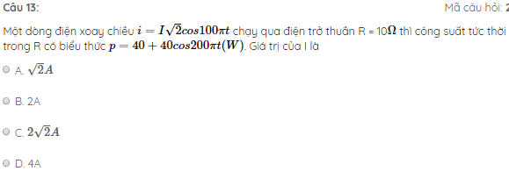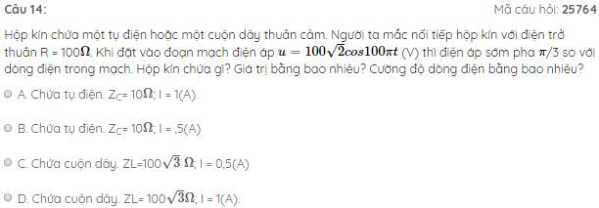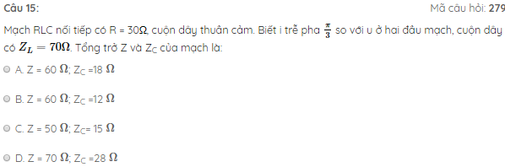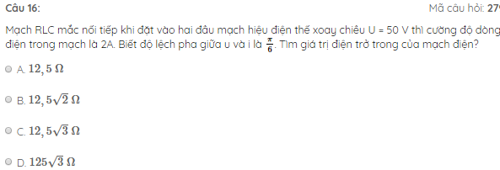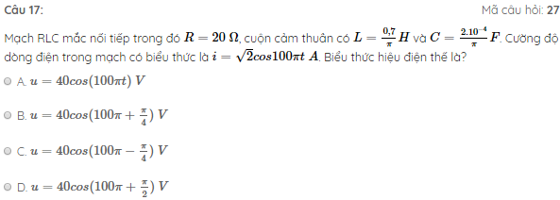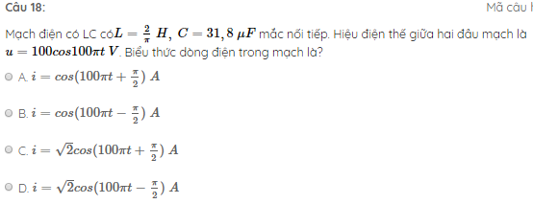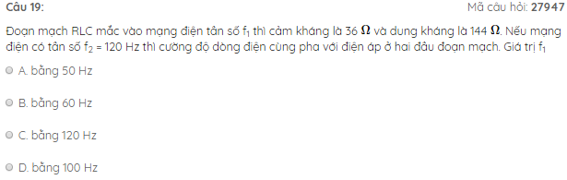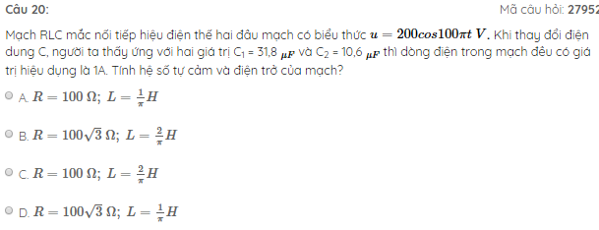

|  |  |  |  |  |  |  |  |
| --- | --- | --- | --- | --- | --- | --- | --- |
| Câu 1 | **D** | Câu 6 | **C** | Câu 11 | **D** | Câu 16 | **C** |
| Câu 2 | **B** | Câu 7 | **A** | Câu 12 | **C** | Câu 17 | **B** |
| Câu 3 | **D** | Câu 8 | **B** | Câu 13 | **B** | Câu 18 | **B** |
| Câu 4 | **D** | Câu 9 | **C** | Câu 14 | **C** | Câu 19 | **B** |
| Câu 5 | **B** | Câu 10 | **A** | Câu 15 | **A** | Câu 20 | **C** |